Информационно-статистический обзор
рассмотренных в июне 2019 года обращений, запросов информации
и сообщений граждан, объединений граждан, в том числе юридических лиц, поступивших в адрес Главы Колыванского района и в Администрацию Колыванского района Новосибирской области, а также результатов рассмотрения обращений и принятых мер

Рассмотрение обращений, запросов информации и сообщений граждан, объединений граждан, в том числе юридических лиц, поступивших в адрес Главы Колыванского района и в Администрацию Колыванского района, организовано в соответствии с Конституцией Российской Федерации, действующим федеральным и областным законодательством, нормативными правовыми актами Новосибирской области.
Организацию работы по объективному, всестороннему и своевременному рассмотрению обращений осуществляет общественная приемная Главы Колыванского района района Новосибирской области.
Возможность гражданам, представителям организаций и общественных объединений обратиться к Главе Колыванского района реализована путем направления письменных обращений по почте, в форме электронного документа на официальный интернет-сайт общественной приемной Главы Колыванского района (www. kolivan.nso.ru), по справочному телефону, а также лично на личных приемах граждан Главой Колыванского района, заместителями Главы Колыванского района, руководителями структурных подразделений Администрации Колыванского района, муниципальными учреждениями Колыванского района и специалистом Общественной приемной Главы Колыванского района.
Требования к организации работы с обращениями граждан, организаций и общественных объединений и проведению личного приема граждан в Администрации Колыванского района Новосибирской области установлены постановлением Главы Колыванского района Новосибирской области от 28.04.2018 № 62 «Об утверждении Порядка рассмотрения обращений граждан в Администрации Колыванского района».
В июне 2019 года в Администрацию Колыванского района через Общественную приемную Главы Колыванского района поступило 55 обращений (в мае 2019 года – 58, в июне 2018 - 93), в том числе:
- письменных обращений, в том числе из вышестоящих органов - 15
(в мае 2019 года – 23, в июне 2018 - 23),
2) устных обращений - 40 (в мае 2019 года –23, в июне 2018 - 70) из них поступивших:
- на личном приеме главы района - 19 человек (в мае 2019 года – 13, в июне 2018 - 35);
- на прием специалиста Общественной приемной Главы Колыванского района –11 (в мае 2019 года – 6, в июне 2018 – 17);
- посредством справочного телефона в Общественную приемную Главы Колыванского района – 10 (в мае 2019 года – 6, в июне 2018 - 18).

По сравнению с маем 2019 года общее количество письменных и устных обращений и запросов в Общественную приемную Главы района уменьшилось на 3 (5,5%) обращений. По сравнению с июнем 2018 года количество обращений уменьшилось на 43% (на 38 обращений).

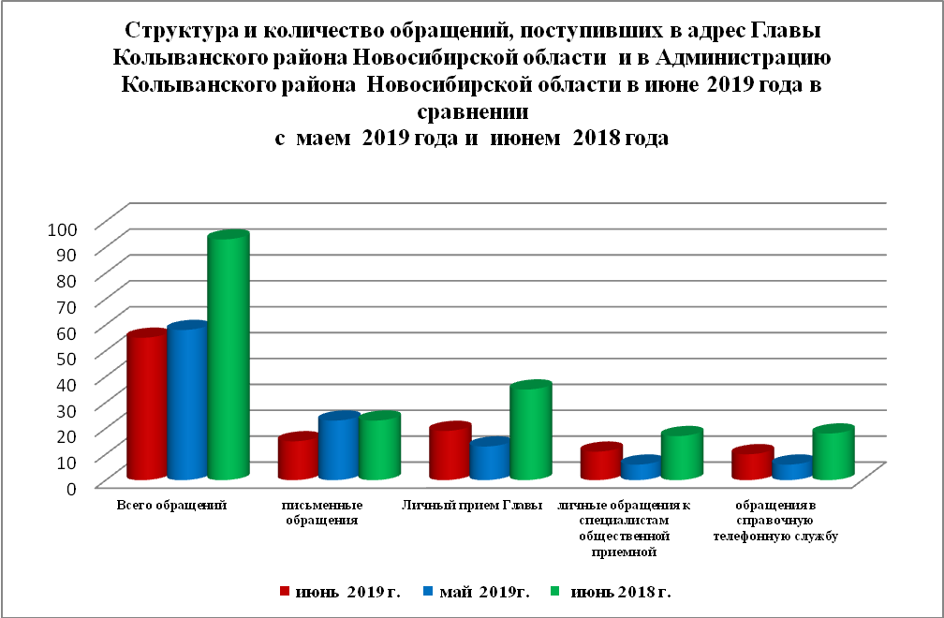

- Письменные обращения граждан
В июне 2019 года поступило 15 письменных обращения: 7 обращений напрямую в Общественную приёмную Главы Колыванского района, 8 из вышестоящих органов.
Вопросы, поднимаемые гражданами в письменных обращениях, напрямую непосредственно в Администрацию Колыванского района связаны с:
жилищно-коммунальная сфера (коммунальное хозяйство,жилищный фонд) – 3;
- государство, общество, политика (основы государственного управления, гражданское право) -2;
- экономикой (хозяйственная деятельность, природные ресурсы и охрана окружающей природной среды) – 1;
- социальной сферой (образование, наука, культура) – 1;

В июне 2019 года из вышестоящих органов (Общественная приемная Губернатора Новосибирской области, Прокуратура Колыванского района, Депутат Совета депутатов Колыванского района) поступило 12 обращений от жителей Колыванского района, связанных с:
- жилищно- коммунальная сфера (коммунальное хозяйство, жилищный фонд,) – 6;
- социальная сфера (образование, наука, культура) – 2;

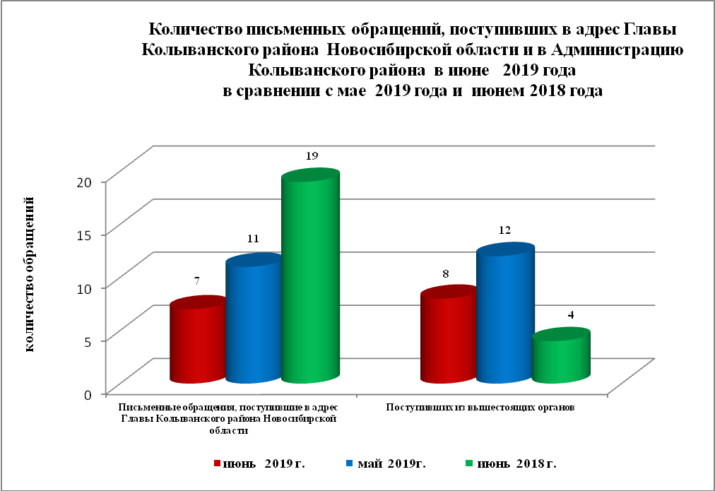

По результатам рассмотрения письменных обращений даны разъяснения по 18 письменным обращениям.

2. Устные обращения граждан
В июне 2019 года в Общественную приемную поступило 40 устных обращений (в мае 2019 года –25, в июне 2018 - 70), в том числе:
- лично обратились к Главе района - 19 человек (в мае 2019 года –13, в июне 2018 - 35);
- на прием специалисту Общественной приемной – 11 человек (в мае 2019 года – 6, в июне 2018 - 17);
- поступивших посредством справочного телефона в Общественную приемную – 10 (в мае 2019 года – 6, в июне 2018 - 18).

В ходе личного приема Главы района поступило 19 обращений от жителей Колыванского района, связанных с:
- экономикой (хозяйственная деятельность, природные ресурсы и охрана окружающей природной среды) – 9;
- жилищно-коммунальной сферой (коммунальное хозяйство, улучшение жилищных условий) – 7;
- государство, общество, политика (гражданское право) – 3;

Даны разъяснения и консультации по 12 обращениям, поступившим в ходе личного приема.

